南投縣自辦115(2026)年國中小教師短期出國進修雙語教學計畫簡章

主辦單位：南投縣政府教育處
承辦單位：南投縣立大成國中

- 依據
- 南投縣政府人事處115年2月13日府人考字第1150043704號函辦理。
- 本縣115年度因公出國計畫。
- 計畫目的
- 透過參訪紐西蘭各級學校，並與當地州政府教育局處交流，觀摩學習紐西蘭教育之制度及優點，實施學術與文化交流參觀訪問，並締結友好情誼。
- 培訓本縣教師，安排雙語教學專業培訓課程、考察紐西蘭公私立中小學教育現場以增進教師國際視野，並精進教師課堂教學能力之推動。
- 遴選人數、報名及審查事項
- 遴選人數
- 預計遴選13名國民中小學教師進行海外短期進修，備取若干名；本府另將推薦
2名參加本縣113或114年教師赴海外短期進修教師擔任本縣種子講師參與本次
進修。
- 未曾參與本縣113及114年教師赴海外短期進修者教師優先錄取。
- 未曾參與教育部國民及學前教育署補助前往海外進修之公立國中小正式教師優先錄取。
- 教師報名資格
- 報名教師資格: (依以下順序擇優錄取)
1.114學年度實施雙語生活畫計畫模式二之部分領域課程雙語教學計畫正式計畫
教師/業務承辦主任。
2.115學年度欲申請雙語生活畫計畫模式二之部分領域課程雙語教學計畫之正式
計畫教師/業務規承辦主任。
3.本縣國中小正式英語教師。
4.113及114學年度實施國教署部分領域雙語教學計畫之計畫執行教師(代理
教師)。
- 113學年度成績考核應考列「公立高級中等以下學校教師成績考核辦法」第4條第1項第1款(114學年度第1次始獲學校正式聘任之教師免附); 代理教師需檢附在職證明及服務優良證明書(需備註113及114學年度擔任計畫執行教師)。
- 部分領域雙語計畫教師:114學年部分領域計畫教師須於在職證明上備註擔任計畫教師期程及教授領域，回國能撰寫中英文報告者。
- 部分領域雙語教學計畫學校之業務主管，具備能以英文進行簡要日常溝通，並回國能撰寫中英文報告者。
- 正式英語教師:具備相當英語檢定中級以上之合格證書。
三、報名方式
- 報名日期：115年3月25日(星期三)前，以郵戳為憑，逾期不予受理。
- 報名方式：紙本及電子郵寄，請將紙本寄至南投縣立大成國民中學教務處(545南投縣埔里鎮大成路169號)，並一同將報名資料掃描成PDF檔寄至承辦人信箱(邱淑雯輔導員lindachuge@gmail.com) 。
- 教師報名繳交資料：
 | 114學年部領計畫正式教師/業務主任 | 115學年欲申請部領計畫正式教師/業務主任 | 英語教師 | 113及114學年部領計畫執行教師(代理教師) | 說明
報名表 | ˇ | ˇ | ˇ | ˇ | 詳附件一
114學年度  在職證明書 | ˇ | ˇ | ˇ | ˇ | 依各校格式辦理，須含學校關防章 | (1)114學年部分領域計畫教師須備註擔任計畫教師期程及教授領域。  (2)115學年欲申請部分領域計畫教師須備註擔任計畫教師教授領域及年級。  (3)業務承辦主任請備註計畫名稱及職務。
113學年度成績考核證明書 | ˇ | ˇ | ˇ |  | 依各校格式辦理，須含學校關防章 | 114學年度第1次始獲學校正式聘任之教師免附
服務學校  同意書 | ˇ | ˇ | ˇ | ˇ | 詳附件二
蒐集個人資料告知事項暨  當事人同意書 | ˇ | ˇ | ˇ | ˇ | 詳附表三
切結書 | ˇ | ˇ | ˇ | ˇ | 詳附件四
英語文語言  能力證明書 |  |  | ˇ |  | 依各檢測單位證明文書格式辦理，證明須確實為檢測單位所認證及核發 | 1.英語教師必附。  2.部分領域計畫教師若有請提供。  3.英語檢定中級以上之合格證書或取得符合歐洲語言學習、教學、評量共同參考架構簡稱為 CEFR ) B 1級以上英語相關考試檢定合格證書 相當全民英語能力檢定中級標準，且含聽、說、讀、寫4項均通過者。
其他有助於甄選檢核之文件 |  |  |  |  | 選附 | 教師可提供英語教學相關進修或活動證明；如無則免附
1.報名表件所有簽名處，報名教師均須以正楷字親筆簽名；所有核章處均須使用正式職名章；學校用印處請蓋學校關防章。
2. 教師將報名資料依上述需求繳交，並整份彩色掃描，存成PDF檔後，電子檔請寄至承辦人信箱(lindachuge@gmail.com 邱淑雯輔導員)。
- 報名影片：
- 影片內容：
- Please introduce yourself in 1 minute.
- How do you teach or design a bilingual class？
- What will you do in your classes after training？
- 請自行錄製3分鐘影片，以英語回應上述3項提問。
- 影像及聲音需清晰。
- 影片上傳至YouTube，將隱私設定為非公開(僅取得連結的使用者能觀看及分享)，並將影片連結於報名表之報名影片欄位中。
- 審查方式：
本計畫採書面審查方式辦理，報名者所繳交報名表件及影片，經本縣大成國中聘請專家學者審查後，擇優錄取13名教師；另備取若干名。
- 進修辦理方式
分海外進修及國內交流2階段辦理，各階段辦理方式如下：
- 海外進修(參與教師之進修學校由承辦單位安排，不受理個人指定)
- 進修日期：自115年7月27日(星期一)至115年8月7日(星期五)止。
- 機票及食宿安排：由本縣大成國中統一辦理，遴選教師採團進團出，不受理個人需求。
- 進修課程內容：雙語教學專業培訓課程、英語語言能力與跨文化溝通、教學觀摩、文化參訪。
- 教學實踐
- 每位參與進修教師返國後應撰寫中、英文成果報告1份，於115年9月18日(五)前繳交。
(二)部分領域計畫教師及英語教師需配合「南投縣國民中小學校長及教師公開授課實施要點」，於115年12月11日(五)前繳交以下資料:
- 公開授課:1次以全英語課程或雙語課程於校內進行公開授課。
- 授課教案:1單元雙語或全英語教案(3堂課以上)。
- 授課影片：時長為完整1節課(國小40分鐘、國中45分鐘)，不需剪輯。
- 部分領域雙語教學計畫教師須檢附115學年度第1學期每週教授雙語課程課表：課表由服務學校(須註明教授雙語課程科目、服務學校教務/教導主任及校長職名章)。
(三) 部分領域雙語教學計畫業務承辦主管：需撰寫貴校雙語推動/調整計畫(含行政規劃配套及課程規劃/教學共備等)，以利本縣欲推行學校參考之，於115年12月11日(五)前繳交。
(四)進修經驗分享會：
- 時間：115學度第一學期擇期辦理。
- 對象：有興趣推動雙語教學計畫之縣內中小學教師。
- 實施方式：由參與進修教師於經驗分享會口頭發表分享海外進修心得及返國後應用所學於教學之經驗與心得等相關成果。
- 錄取通知及行前說明會
- 正取及備取名單公告：115年4月8日(星期三)中午12時公告於南投縣政府教育處網站(https://sso.ntct.edu.tw/Bulletin/)，錄取結果將另案函知各校。正取教師須於115年4月9日(星期四)中午12時前將參與計畫意願書彩色掃描，以PDF檔寄至承辦人信箱lindachuge@gmail.com，逾期未回傳者視同放棄，不另行通知，其缺額將由備取教師依序遞補。
- 行前說明會
- 115年6月辦理線上行前說明會，說明海外進修、國內交流、教師權利與義務等相關事宜；會議時間及相關辦理方式另行通知。
- 錄取教師除不可抗力之因素外，應參加行前說明會；不克參加者，須於事前提出書面證明文件，並於出國前完成觀看行前說明會錄影影片。
- 錄取教師權利與義務
- 進修費用由南投縣政府委請本縣埔里鎮大成國中相關費用支應，前揭經費包含進修期間住宿、交通費(不含非進修行程)、保險費及膳食等；另，來回經濟艙機票機費用由參加人員部分負擔(25,000元)。
- 本次活動為教育進修活動，費用不包含護照費、非進修日旅遊、及私人使用(如行李超重、飲料酒類、電話電報、私人交通、疾病醫療)等個人費用，前揭個人費用須由錄取教師自理。
- 海外進修期間，進修教師「不得攜帶家眷陪同」；另行李件數，依所搭乘之航空公司規定辦理，若有個人需求由進修教師自行處理。
- 海外進修期間，須全程參與海外進修活動，如因未全程參與、無故請假或違反進修相關規定遭終止進修者，須依未全程參與天數比例賠償進修期間之公費補助，不得有異議。
- 參與教師返國後，應依承辦單位指定日期繳交相關文件及作業，包含撰寫中、英文成果報告；部分領域計畫教師及英語教師以全英文或雙語於校內進行1次公開授課、1單元雙語或全英教學教案，及1堂課教學影片；部分領域計畫學校行政規劃主管需撰寫該校雙語推動調整計畫；參與進修經驗分享會等工作，未完成以上工作之進修教師須全額賠償海外進修期間公費補助總額，不得有異議。
- 其他配合事項
- 本計畫係公費補助之教育進修活動，除須全程參與海外進修各項活動外，進修期間生活事項均須由教師自理，爰請有意願報名之教師，報名前應審慎評估健康狀況及國外生活適應能力(含時差調整、學習調適等)，再報名參加；進修期間如發生意外事故，應自行負責。
- 進修教師須於出國進修前完成相關請假手續，未依規定辦理者，須自行承擔所有責任。
- 考量國外生活安全性，錄取本計畫之進修教師應於出發前自行購買個人海外進修期間之國外旅平險或旅行綜合保險(須包含意外醫療、突發疾病醫療、遺體運送回國、緊急醫療運送等項目)，並於承辦單位指定時間內繳交中文及英文保險資料電子彩色掃描pdf檔予承辦單位(大成國中)憑證留存。本計畫不提供國外保險代辦服務，若有保險相關疑問(如：加保項目、正副本請款賠償認定、保險賠償範圍及金額等)，請進修教師自行洽詢保險專業人員。
- 本計畫將以電子郵件寄送海外進修學校相關資料予所有參與進修教師，請教師報名時務必填寫正確且常用之電子信箱，以免資料遺失或錯過訊息。
- 本計畫保有彈性調整之權利(如：變更進修學校、課程內容、進修期程等)，並保有最終解釋權，進修教師不得異議；如有異動將由本府另文函告之。
- 其他未盡事宜，本府得另補充之。

附錄

相當於CEFR B1級(含)以上各項英語檢定考試標準參照表

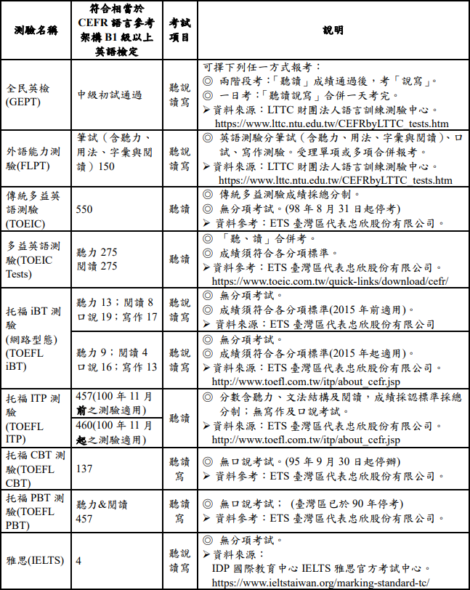
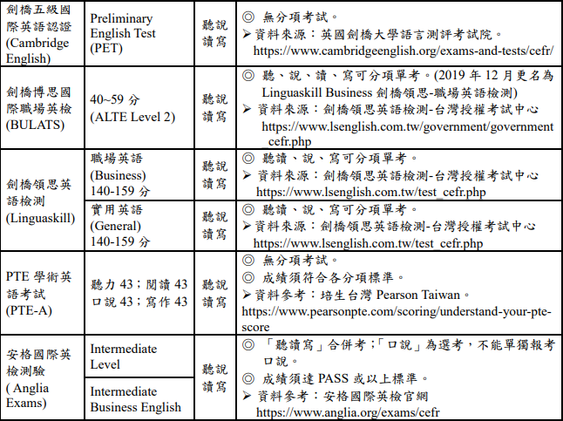
參考出處：國立彰化師範大學申請修讀「培育中等學校雙語教學師資培育課程」相當於 CEFR B1 級(含)以上
各項英語檢定考試標準參照表。

南投縣自辦115(2026)年國中小教師短期出國進修雙語教學計畫報名表
附件一
一、報名教師基本資料
姓名 | 中文(Chinese Name)：  護照英文(Passport Name)：
身分證字號
出生年月日
(西元)YYYY年/MM月/DD日
性別 | □男 □女
聯絡方式 | 辦公室電話及分機：  個人手機：  住家電話(無則免填)：  常用電子信箱：
緊急連絡人 | 姓名：  與報名教師之關係：  辦公室電話及分機：  個人手機：  住家電話(無則免填)：  常用電子信箱：
二、報名資料
服務學校全銜
服務學校類型(擇一勾選) | □偏遠地區學校 □非山非市學校 □一般地區學校
個人職務類型(擇一勾選) | □專任教師 □導師 □組長 □主任 □校長
個人教學總年資(填寫) | _______年 （計算至115年7月31日）
報名身分別 | □114學年度實施雙語生活畫計畫模式二之部分領域課程雙語教學計畫  正式計畫教師/業務承辦主任。  □115學年度欲申請雙語生活畫計畫模式二之部分領域課程雙語教學計  畫之正式計畫教師/業務承辦主任。  □本縣國中小正式英語教師。  □113及114學年度實施國教署部分領域雙語教學計畫之計畫執行教師  (代理教師)。
英語文語言能力證照 | □具英語語言能力_____級以上證照，證照名稱及字號：  □具英語語言能力_____級以上，但未取得證照  □不具語言能力  ★報名教師如有英語文語言能力證明，請務必提供，並請彩色掃描成PDF檔；無則免附。
曾參加「中小學雙語教學在職教師增能學分班」  (擇一勾選) | □曾參加，並已取得雙語次專長證書  □曾參加，但尚未取得雙語次專長證書  □未曾參加
三、部分領域雙語教師相關資料(英語教師免填)
報名教師擔任雙語教學職務  （擇一勾選） | □實際任教雙語教學教師  □協助雙語備課或發展課程之教師  □協助雙語教學之行政主任
報名教師雙語教學授課或協助雙語教學之領域/科目（114學年者請依國教署或縣市核定實施之領域/科目勾選，如勾選其他，請填寫授課領域/科目） | □藝術領域-音樂 □藝術領域-視覺藝術 □藝術領域-表演藝術  □健體領域-健康 □健體領域-體育  □綜合活動領域-生活課程 □綜合領域-國小綜合活動  □綜合活動領域-家政□綜合活動領域-童軍□綜合活動領域-輔導  □STEM  □其他- 領域 科目
報名教師雙語授課或協助雙語教學之授課年級（勾選，可複選） | □國小一年級□國小二年級□國小三年級□國小四年級  □國小五年級□國小六年級  □國中七年級□國中八年級□國中九年級
每週雙語教學節數/協助節數  (勾選+填寫) | □每週實際進行雙語教學____節課  □每週協助備課或發展雙語課程____節課  □每週處理雙語教學行政_____節課
(勾選115學年欲申請者填之)
115學年度欲申請者請簡述學校行政作法規畫或教學準備規劃
以下資料係審查重點，請報名教師具體陳述。
(英語教師請用英語撰寫)
請說明您參與研習之動機
請說明您目前教學/遭遇到的困難及如何解決
請說明您對研習課程內容之期望
請描述您與他人合作時最大的優勢
報名影片連結網址
申請人簽名 | （印出後親筆簽名，清晰彩色掃描成PDF檔）
教務(導)主任簽章
校長簽章
(報名封面)
545南投縣埔里鎮大城路169號
大成國中 教務處收
繳交資料
(申請者依身分別繳交之附件請打勾)
□114學年度實施雙語生活畫計畫模式二之部  分領域課程雙語教學計畫正式計畫教師/業  務承辦主任。  □115學年度欲申請雙語生活畫計畫模式二之  部分領域課程雙語教學計畫之正式計畫教師  /業務規承辦主任。  □113及114學年度實施國教署部分領域雙語教  學計畫之計畫執行教師(代理教師)。 | □報名表（簽名處務必以正楷字親筆簽名）  □114學年度在職證明書  □113學年度成績考核證明書  □服務學校同意書(須校長及教務主任核章)  □切結書(簽名處務必以正楷字親筆簽名)  □蒐集個人資料告知事項暨當事人同意書(簽名處務必以正楷字親筆簽名)  □(選填)英語文語言能力證明書  □(選填)其他有助於甄選檢核之文件  □報名影片連結網址
正式英語教師 | □報名表（簽名處務必以正楷字親筆簽名）  □114學年度在職證明書  □113學年度成績考核證明書  □服務學校同意書(須校長及教務主任核章)  □切結書(簽名處務必以正楷字親筆簽名)  □蒐集個人資料告知事項暨當事人同意書(簽名處務必以正楷字親筆簽名)  □英語文語言能力證明書  □(選填)其他有助於甄選檢核之文件  □報名影片連結網址

南投縣自辦115(2026)年國中小教師短期出國進修雙語教學計畫
附件二
服務學校同意書
本校教師________________報名參加「南投縣115(2026)年國中小教師海外短期進修」:
- 本校已確認該名教師已符合113學年成績考核考列公立高級中等以下學校教師成績考核辦法第4條第1項第1款之規定。
- 本校保證獲錄取之本校教師，進修期間會充分遵守相關規定，並全程參與115(2026)年度海外短期進修課程；本校同意其海外進修期間核予公假，課務及職務協助派代。
- 本校參加教師若為部分領域雙語計畫教師，保證其學成返國後，確實安排其於115學年度教授本校學生雙語課程。
此致
南投縣政府教育處
南投縣立大成國中

人事室主任簽章（含職稱）：
教務主任簽章（含職稱）：
校長簽章（含職稱）：

中華民國 115 年 月 日
（學校用印）

南投縣自辦115(2026)年國中小教師短期出國進修雙語教學計畫
附件三
蒐集個人資料告知事項暨當事人同意書
個資蒐集同意聲明：
為落實個人資料之保護，依照個人資料保護法第8條規定進行蒐集前之告知：
一、個人資料蒐集之目的及用途：
目的在於進行活動辦理之相關行政作業，主辦、承辦及協辦單位將利用您所提供之Email及聯絡電話通知您活動之相關訊息。
二、蒐集之個人資料類別：
  - 中英文姓名
  - 聯絡電話
  - 電子郵件信箱
  - 服務單位
  - 其他：主辦單位因活動需求所須蒐集之資料，由主辦單位另訂之。
三、個人資料利用之期間、地區及對象：
- 期間：您同意報名參加活動之日起，至活動結束後一年為止。期間由主辦單位保存您的個人資料，以作為您本人及主辦單位查詢及確認證明之用。
- 地區：您的個人資料將用於活動主辦單位提供服務之地區。
- 對象：參與本計畫之相關人員。
四、依據個資法第3條規定，報名者對個人資料於保存期限內得行使以下權利：
- 查詢或請求閱覽。
- 請求製給複製本。
- 請求補充或更正。
- 請求停止蒐集、處理或利用。
- 請求刪除。
五、提醒：
您可自由選擇提供個人資料，若其提供之資料不足或有誤時，將可能導致無法成功參與此次活動。
本人獲知且已瞭解上述事項，並同意貴單位於所列蒐集目的之必要範圍內，蒐集、處理及利用本人之個人資料。
此致
南投縣政府教育處
南投縣立大成國中

（立書人親簽）_______________

中華民國 115 年 月 日

南投縣自辦115(2026)年國中小教師短期出國進修雙語教學計畫
附件四
切 結 書
本人 申請參加南投縣政府教育處委請南投縣立大成國中辦理「南投縣自辦115(2026)年國中小教師短期出國進修雙語教學計畫」（以下簡稱本計畫），已充分瞭解南投縣政府教育處選送英語教師海外短期進修之目的與期待，並願意確實遵守下列各項約定：

本人清楚知道本計畫採團進團出辦理，不受理個人需求，本人同意配合計畫各項安排。

本人海外進修期間，將遵守本計畫及海外進修學校之規定，並全程參與海外進修各項活動，如未全程參與或違反進修相關規定，同意依天數比例賠償進修期間公費補助數額，且絕無異議。

海外進修期間，若個人人身安全受到傷害、死亡或財務上之損失，願自行承擔所有責任。南投縣政府教育處、南投縣埔里鎮大成國中及所有計畫相關承辦人員不負賠償責任。

本人同意學成返國後，撰寫中、英文成果報告1份。

本人同意配合部分領域計畫教師及英語教師以全英文或雙語於校內進行1次公開授課、1單元雙語或全英教學教案，及1堂課教學影片；部分領域計畫學校行政規劃主管需撰寫該校雙語推動調整計畫，供縣內教師分享學習。

本人同意返國後，若受邀為經驗分享會講師，將全程參與本計畫經驗分享會並發表進修成果，分享此次海外進修所學。

若本人未配合繳交中、英文成果報告；部分領域計畫教師及英語教師以全英文或雙語於校內進行1次公開授課、1單元雙語或全英教學教案，及1堂課教學影片；部分領域計畫學校行政規劃主管需撰寫該校雙語推動調整計畫；參與本計畫經驗分享會並發表進修成果，將賠償海外進修期間公費補助全數金額，且絕無異議。

（立書人親簽）_____________________

中華民國 115 年 月 日

立切結書人所填寫資料應屬實，若有不實，經查獲者，除喪失本計畫錄取資格外，已獲取之公費補助應全數返還，並應負相關法律責任。

